校园网使用无线路由器指南
- 关闭DHCP服务。
首先把电脑连接到路由器的LAN口，网络设置称自动获取或者和路由器管理地址同网段的IP。IP获取或设置成功后，登录到路由器管理界面（管理地址在路由器背后），关闭路由器的DHCP服务。保存、重启后生效。
以TP-Link无线路由器为例，如下图所示：
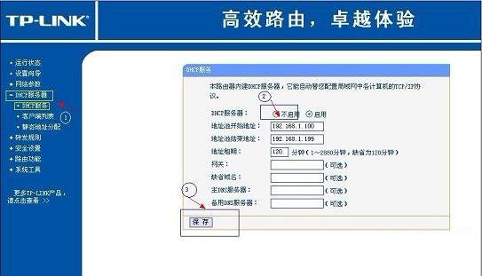
- 主线连接LAN口。
把入户线接入路由器的LAN口，如下图所示的黄色接口：
